全球市场领袖表彰杰出工作周年
鲁道夫·格拉夫因 50 年服务而获奖

Lauda-Königshofen, 2024 年 9 月 12 日——LAUDA DR. R. WOBSER GMBH & CO. KG 最近庆祝了现代工作世界中罕见的事件：Rudolf Gräff 在公司工作 50 周年。在 35 位嘉宾出席的仪式上，总裁兼首席执行官 Gunther Wobser 博士对周年庆典者数十年来对家族企业的忠诚和奉献表示赞赏。

Rudolf Gräff 于 1974 年 8 月 26 日在 LAUDA 开始了他漫长而令人印象深刻的职业生涯，当时他是一名电力电子技术员学徒。成功完成培训后，他被聘用到电子部门，至今仍在那里工作。在公司工作的 50 年里，Gräff 以其多才多艺的奉献精神（例如在工厂工程方面）和一丝不苟的工作方法脱颖而出。

Gunther Wobser 博士在致辞中承认了这位周年庆典者的特殊成就：“Rudolf Gräff 的可靠性和适应性代表了使 LAUDA 成为全球市场领导者的重要价值观。他愿意面对新的挑战和技术发展，并始终提供卓越的品质，这一点非常了不起。”

为了表彰他多年的服务，Rudolf Gräff 获得了 LAUDA 荣誉证书，并获得了 Dr.-Rudolf-Wo​​bser-Medal 金质奖章，这是该家族企业的一项奖励，迄今为止仅授予过 20 人。来自政界和商界的代表也对这一荣誉表示赞赏：海尔布隆-弗兰肯工商会副总经理 Christof Geiger 向工商会颁发了荣誉证书，并认可了 LAUDA 和 Gräff 对当地经济的贡献。劳达-柯尼希斯霍芬市市长 Lukas Braun 博士代表巴登-符腾堡州总理转达了该市的祝贺并颁发了州荣誉证书。

Rudolf Gräff 在获奖感言中强调了他与公司的深厚渊源，并表达了自己成为 LAUDA 成功故事一部分的自豪感。Gräff 在 LAUDA 的职业生涯也是公司历史的缩影：他亲身经历了 Wobser 家族三代董事总经理，并在公司创始人 Rudolf Wobser 博士时代开始了自己的职业生涯。

Rudolf Gräff 的非凡周年纪念日凸显了 LAUDA 作为一家负责任的家族企业的作用。它令人印象深刻地表明，在不断变化的工作世界中，多年的经验和忠诚的员工对于可持续成功有多么宝贵。

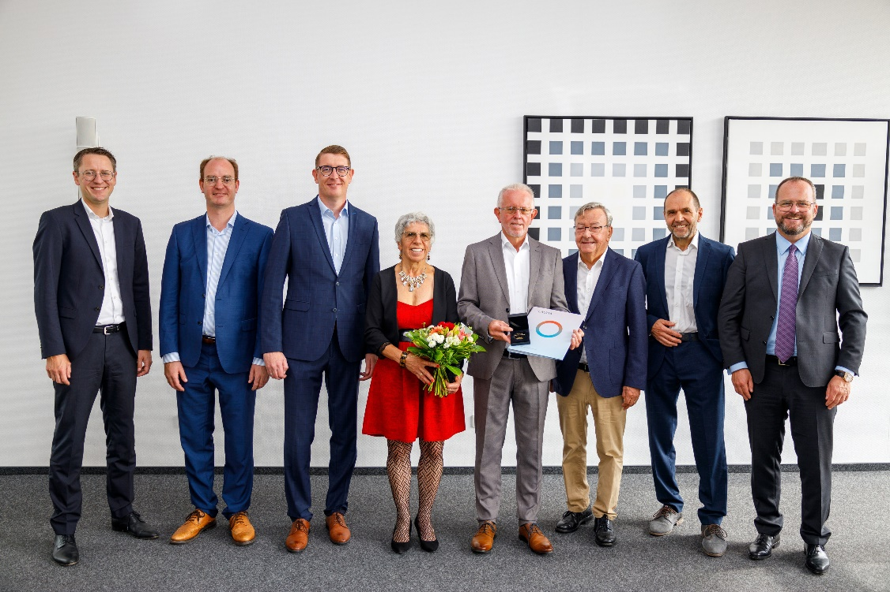

图片：LAUDA 员工特别表彰：Rudolf Gräff（中）因半个世纪以来为公司做出的贡献荣获 Dr.-Rudolf-Wo​​bser 奖章。这家全球市场领导者的总裁兼首席执行官 Gunther Wobser 博士（右）、首席财务官 Mario Englert 博士（左）、市长 Lukas Braun 博士、IHK 代表 Christof Geiger 以及 Gerhard Wobser 博士和工会主席 Elmar Mohr 共同向这位庆祝者杰出的职业生涯致敬。© LAUDA

我们是 LAUDA – 精确温度控制领域的世界市场领导者。我们的温度控制仪器和设备是许多重要应用的核心，为更美好的未来作出贡献。作为全方位服务供应商，我们在研究、生产和质量控制中保证最佳温度。我们是电动汽车、氢气、化学、制药/生物技术、半导体和医疗技术领域的可靠合作伙伴。凭借专业的建议和创新的解决方案，近 70 年来，我们每天都以崭新面貌支持世界各地的客户。

在公司管理方面，我们迈出的每一步都是具有决定意义的。我们关注员工成长并不断挑战自我：向着我们共同塑造的更美好未来努力。

新闻联络人
我们非常愿意向媒体提供有关我们公司、LAUDA FabrikGalerie 以及我们促进创新、数字化和创意管理项目的信息稿。我们期待与您进行开诚布公的交流 - 联系我们！

CHRISTOPH MUHR
企业公关部门负责人
电话 + 49 (0) 9343 503-349
christoph.muhr@lauda.de

LAUDA DR.R. WOBSER GMBH & CO.KG, Laudaplatz 1, 97922 Lauda-Königshofen，德国两合公司：所在地 Lauda-Königshofen，注册法院 Mannheim HRA 560069个人责任合伙人：LAUDA DR.R. WOBSER Verwaltungs-GmbH，所在地 Lauda-Königshofen，注册法院 Mannheim HRB 560226常务董事：Gunther Wobser 博士 (董事长/总裁兼 CEO)，Mario Englert 博士 (CFO)，Marc Stricker 博士 (COO)

